Муниципальное бюджетное учреждение
дополнительного образования
Детская школа искусств

Методическая работа

Тема: Приемы звуковедения в работе
с хоровым коллективом.

Выполнила: преподаватель
теоретических дисциплин
Ярошенко А. В.

с. Владимиро-Александровское, 2023 г.

Оглавление
Введение. 3
Приемы звуковедения. 6
Заключение. 17
Список литературы. 18

Введение.

Хор — это коллектив поющих людей, в звучности которых есть строго уравновешенный ансамбль, точно выверенный строй и художественные, отчетливо отработанные нюансы. Красивое хоровое пение — это наслаждение слуха. Хоровое пение имеет богатую историю и в каждой эпохе возникали новые направления и особенности в этом искусстве. Первые упоминания о коллективном пении можно найти в древней китайской литературе, где были описаны многочисленные ритуалы с участием хора. Классицизм, возникший в XVIII веке, вносит свежие нотки в академическое хоровое исполнительство. Современность приносит с собой новые эксперименты и смешение жанров в хоровом исполнительстве. Погружение в историю искусства академического хорового пения дает нам возможность расширить наши горизонты и почерпнуть вдохновение от великих композиторов и их произведений. Пусть каждый из нас откроет для себя свой стиль и жанр в этом прекрасном искусстве. Коллективное пение — это зрелище, которое впечатляет своим единством и гармонией. Это одна из самых древних форм выражения человеческих чувств и эмоций. Хоры создаются для того, чтобы раскрыть красоту вокального произведения и показать гармоничное звучание голосов в едином мелодическом ряду. Важным аспектом хорового исполнения является правильная техника пения. Одним из ключевых элементов техники является дыхание. Дыхание и звуковедение неразрывно связаны между собой.
Звуковедение — это способ связи звуков в процессе фонации. Важно добиваться умения петь вместе, слитно. Основной вид звуковедения в вокальных произведениях — это легато, кантилена, то есть связное пение. Звуковедение включает в себя технику использования различных штрихов в процессе интонирования. Оно обусловлено принципом работы дыхания, фонетической структурой вербального текста. Существует 3 основных способа звуковедения — легато, стаккато и нон-легато. Легато — это плавное, связное пение, стаккато — отрывистое пение, нон-легато — это не связное пение, но без толчков.

Работа хормейстера над звуковедением.

Цель: формирование умения правильно произносить и пропевать гласные и согласные звуки в словах,умения правильно дышать при исполнении произведения.
Задачи: отрабатывать приемы звуковедения и дыхания в песенном репертуаре и распевках. Развивать интерес к песенному искусству.
Для всякого музыканта звук — это его обращение к слушателям, разговор по душам.
Пение благотворно влияет на развитие голоса и помогает строить плавную и непрерывную речь. Групповое пение представляет собой действенное средство снятия напряжения и гармонизации личности. В вокально-хоровом исполнительстве существенным препятствием для создания непрерывной певучести является ограниченность человеческого дыхания. Ровное звуковедение — это прежде всего равномерный расход запаса воздуха. Навык этот представляет для детей большую сложность, особенно в младшем хоре, так как предполагает правильное взаимоотношение слуха и мышечно-физиологических ощущений в расходовании дыхания и формирования насыщенного, упругого звучания. Дыхание состоит из двух фаз-вдоха и выдоха, функции их совершенно различны. Певческая практика показывает, что вдох должен быть энергичным, достаточно быстрым, а также глубоким и полным. Очень важно не перебрать воздуха, так как это будет затруднять механизм звукообразования. Обязательным условием является бесшумность вдоха.
Задача хормейстера — приучить детей дышать с одинаковой скоростью. Большой подмогой в этом является дирижерский жест — грамотно продуманный, он поможет организовать одновременность и скорость вдоха, учитывая темп и характер музыкального произведения. Выдох в процессе пения тоже играет большую роль, именно от его характера зависит ровность звуковедения, яркость, сконцентрированность звука. Выдох должен быть максимально продолжительным. Воздух из легких должен истекать плавно, без толчков. Искусство пения — это искусство вдоха и выдоха. Известно, что есть певцы, у которых от природы правильное дыхание — нижне-реберно-диафрагмальное. Вот слова Николая Гяурова, одного из самых знаменитых оперных басов: «Когда говорят, что дыхание – это самое главное в пении, то это верно, если его не отрывать от звука. Дыхание тренируется со звуком. Надо, чтобы певец умел выдыхать правильно вместе со звуком на пении. Потому что взятие дыхания — это одно дело, а его постепенное использование на звуке, в виде звуковой волны это уже другой, более сложный процесс, чем набор дыхания.» Набор воздуха в легкие может быть обыгран эмоционально. Им можно выразить разные чувства - грусть, досаду, обиду, ярость и многое другое. Таким человеком был Ф.И. Шаляпин. Он совершенно виртуозно владел красками дыхания.
Цель хормейстера в работе над звуковедением — научить окрашивать голоса в разные интонационные краски. Трудно обьяснить разницу в звуке детям, ведь они не воспринимают серьезную ученую терминологию, поэтому в работе с детьми на помощь нужно призвать ассоциации. Например, сравнить звук с пением птички, с ревом медведя, со звуком трубы. В своей работе с младшим хоровым коллективом я использую игровые методы в распевках. Игровой метод — это главный двигатель в работе над первыми вокальными навыками. Различные голосовые игры способствуют осознанию ребенком механизма звукообразования. Мой опыт работы с детьми показал, что через игру можно научить детей петь, красиво двигаться, танцевать и слушать музыку. Играя, дети не задумываются, легко им или трудно. Они интуитивно усваивают манеру говорить, петь, ходить, общаться.
Игры на дыхание: 1. Ежик запыхался — долгий вдох, затем задержать дыхание и быстрый активный выдох на звук ф-ф-ф... 2.Шарик лопнул-встать ровно, в руках держать воображаемый шарик, затем шарик лопнул и стал медленно сдуваться. На звук с-с-с-с постепенно приближать ладони друг к другу, максимально экономить выдох.
Распевание.
Говорим скороговорки с разной высотностью: то сидя на «луне» — высоко, то находясь под землей-низко.
И хормейстер обязательно должен показать собственным голосом. Большой знаток в этом был М.И. Глинка. Он считал показ собственным голосом одним из главных методов работы над звуком. Отсюда следует, что руководитель хора должен сам безукоризненно владеть теми приемами, которым он будет учить свой коллектив. Поэтому выработка правильного дыхания влечет за собой умение пользоваться в пении важным вокальным навыком — приемами звуковедения. Приемы исполнительства (штрихи) зависят от характера и темпа произведения. Они подразделяются на три вида и отличаются друг от друга приемами звуковедения.

Приемы звуковедения.
1.Легато.
2.Стаккато.
3.Нон легато.
Легато означает плавно, связно, без толчков. Это основная форма пения. При выработке легато нужно помнить, что поются гласные звуки, а согласные произносятся коротко. Переходы с одного звука на другой должны быть плавными, незаметными, но точными. Легато легко петь на поступенной мелодии, труднее петь скачки. При пении скачков звук нужно пропевать в одной позиции — в высокой. Скачки надо сглаживать, нижний звук нужно предствить как высокий, чтобы не было рваных отрывков. При работе над легато нужно обращать внимание на то, чтобы выдох был ровный, плавный. Для выработки легато рекомендованы распевки на гласные звуки и пение закрытым ртом. Пропевая гласные звуки, звуковедение будет ровным и без толчков благодаря отсутствию согласных. Овладеть навыком легато сложно, поэтому здесь нужна постоянная работа и приобретение опыта исполнения данного приема. Главным показателем овладения приемом легато является исполнение динамики при пении на одном уровне, без акцентов и провалов в звучании. Непревзойденным мастером пения на легато был знаменитый итальянский тенор Энрико Карузо. Он очень искусно владел дыханием. Одной из причин удивительной силы дыхания Карузо была данная природой растяжимость гортани. В 1921 году в своей статье отоларинголог Уильям Ллойд, которому довелось лечить Карузо, назвал его горло золотым. Голосовые связки у него были длиннее, чем у других знаменитых певцов. Из русских музыкантов талантливым певцом, мастером кантилены был композитор Александр Егорович Варламов. Тонкое знание вокального искусства помогло ему создать яркие образцы русской кантилены, свободно льющиеся мелодии широкого дыхания.
Стаккато-отрывистое пение. Это прием звуковедения, при котором звучание короткое, с небольшими толчками-акцентами на слогах. Главное отличие стаккато - цезуры между звуками, то есть звуки отделяются между собой, не связываются. При выработке стаккато нужно обратить внимание, чтобы звуки были короткие, а после них была длительная пауза. Дыхание нужно брать между фразами, а не самопроизвольно. Звуки должны быть на непрерывной линии, а голос должен быть упругим, легким. Пение на стаккато очень полезно, оно выравнивает звук, делает интонацию чище, точнее. При выработке стаккато нужно правильно переносить слог. Если слог заканчивается на согласный звук, то этот согласный переносят к следующему слогу. Исключение составляют согласные в конце слова. Пение на стаккато-это один из наиболее сложных технических приемов. Профессиональные хоры обязаны владеть этим приемом. У певцов бывает и природное стаккато. Особенно оно бывает у певцов, у которых колоратурное сопрано. Таким голосом обладала знаменитая советская, украинская и русская оперная певица Белла Андреевна Руденко. Голос ее был необычайно подвижен. Самые голосоломные произведения она исполняла легко, играючи, демонстрируя ошеломляющее сверкание верхнего регистра.
Нон легато — промежуточный прием звуковедения. При выполнении этого приема звуки разделяются, не связываются между собой, но цезуры между звуками предельно короткие. В результате такого исполнения происходит подчеркивание слогов. Сложность исполнения нон легато в том, что этот способ объединяет в себе манеру исполнения и легато, и стаккато. Работая над этим приемом, нужно следить, чтобы между звуками не было пауз, и не было резких акцентов. Но при этом каждый звук был отчетливым и выразительным. Со своим хоровым коллективом я использую вот такие распевки:
Кроме распевов я использую вокализы М. И. Глинки, например: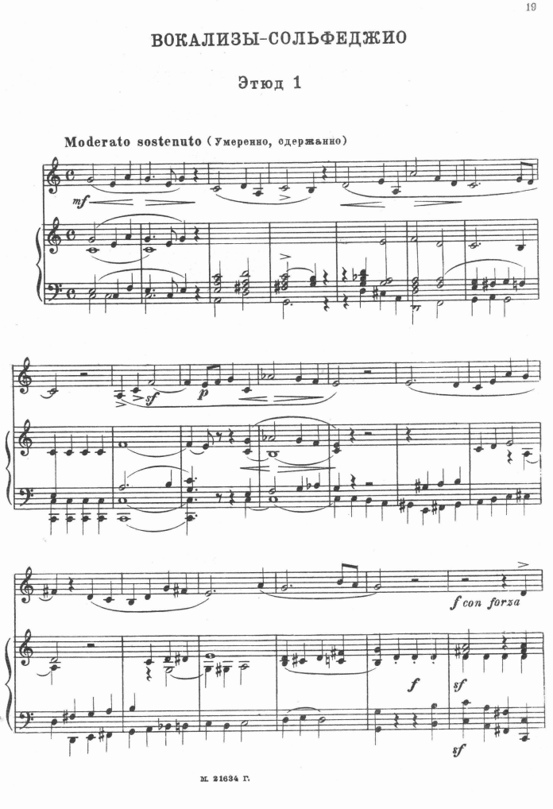
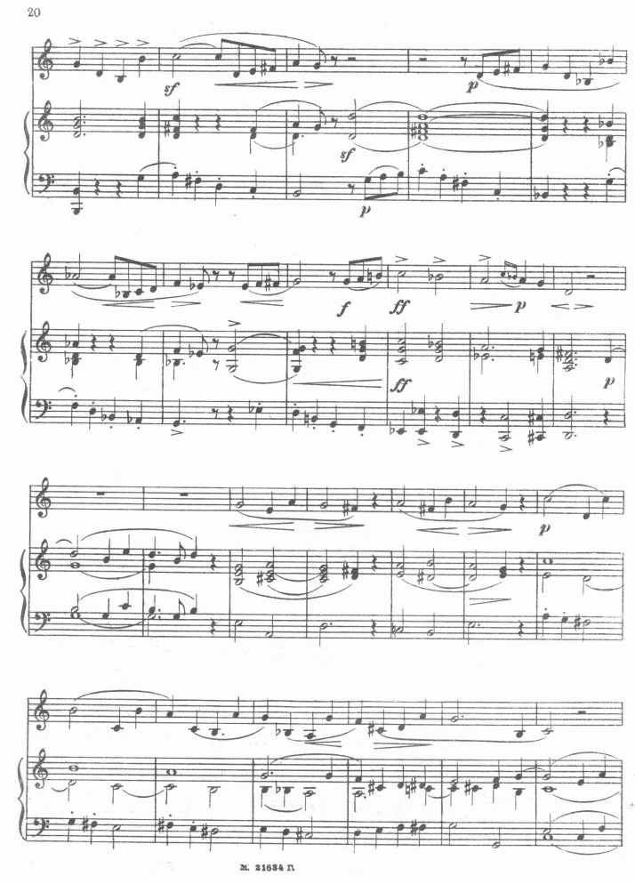
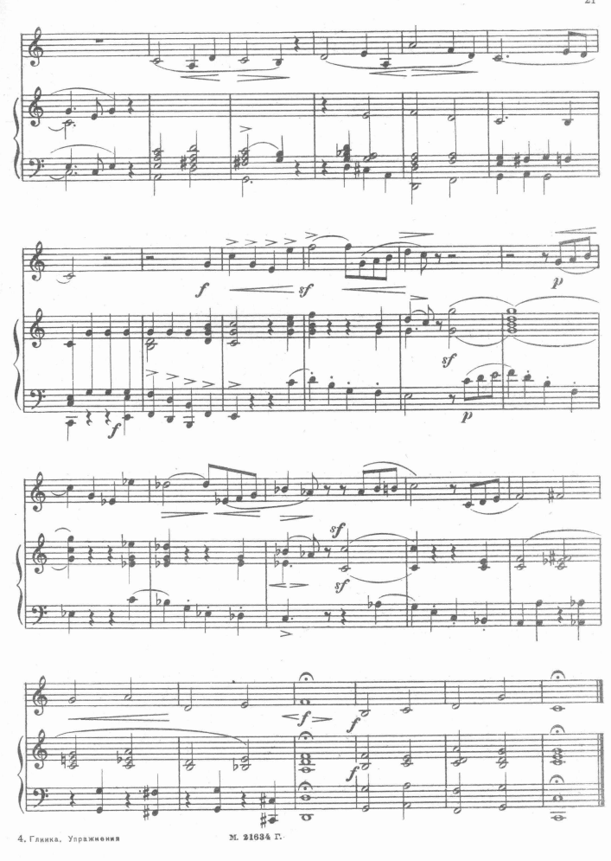
В этом вокализе я работаю над всеми приемами звуковедения, а также над дикцией, штрихами, динамикой и в первую очередь над дыханием. Я считаю, что пение вокализов очень полезно перед работой над произведением, так как вокализы помогают подготовить голос к последующим вокальным нагрузкам. Но также нужно учитывать технические и исполнительские возможности учеников.

Заключение.

Итак, звуковедение и певческое дыхание неразрывно связаны между собой. Работа над ними ведется одновременно. Работа над звуковедением — это работа над нужной подачей выдыхаемого воздуха, который ведет за собой образование звука и не только одного звука, а целой фразы или предложения. Вся работа над хоровым произведением предполагает непрерывную одновременную работу над чистотой интонации, над певческим дыханием, над оформлением звука, над артикуляцией, над дикцией, над высокой певческой позицией и над звуковедением с динамическими оттенками. После работы по небольшим частям над звуковедением хормейстер должен работать над произведением как над единым целым. Работа над звуковедением и динамикой предполагает постоянный контроль над использованием правильного певческого дыхания. Звуковедение и динамика имеют важное, большое значение. От них зависит красота, своеобразие и оригинальность. Вся вокально — техническая и художественно-эмоциональная работа над произведением направляется на достижение исполнительских навыков и мастерства, на передачу всех замыслов композитора и поэта.

Список литературы.

1.Дмитревский Г. «Хороведение и управление хором». 1957 г.
2.Птица К.Б. «О хоровом дирижировании. Работа в хоре.».1972 г.
3.Краснощеков В. «Вопросы хороведения». 1969 г.
4.Назаренко И. «Искусство пения». 1963 г.
5.Струве Г. «Школьный хор». 1981г.
6.Попов В. «Советы руководителю хора.Школа хорового пения». 1973г.
Интернет-ресурсы:
K culture.ru -Персоны-Исполнитель.
iz.ru- Культура-Царь-тенор
kino-teatr.ru -kiho-akter

